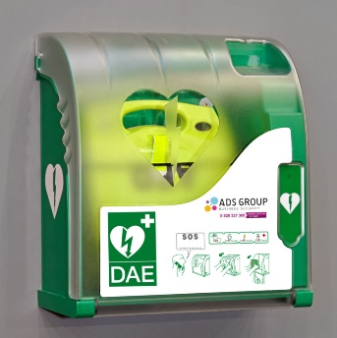  **INFORMATION**

**Une instruction concernant l’utilisation du défibrillateur automatisé externe est organisée par la Mairie les 04/03 et 11/03 2023, entre 09H00 et 12H00 . L’instructeur, l’Adjudant Chef AMON, sapeur pompier, effectuera cette instruction à la salle polyvalente. La séance est limitée à 15 personnes. Les enfants à partir de 10 ans peuvent participer.**

**Inscription**

**---------------------------------------------------------------------------------------------------------**Nom :

Nombre de personnes : adulte(s) : enfant (s) :

Date :

Merci de déposer le coupon dans la boîte aux lettres de la mairie ou sur la boîte mail de la mairie : [mairiemachy@orange.fr](mailto:mairiemachy@orange.fr) avant le 11 février 2023. Vous serez informé (s) de la date de votre instruction.

---------------------------------------------------------------------------------------------------------